**新北市立三重高級中學**

**學生自主學習護照**

**(學生可自行設計封面圖樣)**

**新北市立三重高級中學 學年度 第 學期 自主學習計畫表Ⅰ**

|  |  |  |  |  |  |  |
| --- | --- | --- | --- | --- | --- | --- |
| 學生  資料 | 班級 | | | 座號 / 學號 | 姓名 | |
|  | | |  |  | |
| 學習  主題 | □閱讀計畫  類型：□ 書籍【專業知識： 　　　類】  □ 傳記【傳記名稱： 　　　 / 　　 類】  □ 休閒【 　 　 類】  □ 期刊【刊物名稱： 類】  □ 影片【頻道名稱： / 來源：　　　　　　 】  □ 其他  □專題實作（科別： 　　　　 ）  □學科競賽（競賽名稱： 　 ）  □其它______________ | | | | | |
| 學習  動機 |  | | | | | |
| 學習  目標 | 我想學會什麼? | | | | | |
| 我要怎麼學? | | | | | |
| 學習方法 | 方法說明： | | | | | |
| 成果展示方式： | | | | | |
| 執 行 進 度 | 項目 | 內容與進度 | | | | 使用專科教室  /設備 |
| 執行日期  及時間 | 計畫說明  (目標/具體做法/目標確認) | | 自我評量  達成率 |
|  | 108.9.3  13:00-15:00 | 自主學習講座1:自主學習面面觀  圖書館邀請薛雅慈教授以自主學習為主題，分享學習歷程及如何進行人生學習規劃。 | | **(可用顏色做視覺強化)**   |  |  |  |  | | --- | --- | --- | --- | |  |  |  |  |   0 25 50 75 100% | 專科教室：演藝廳  設備：多媒體設備 |
|  | 108.9.10  13:00-15:00 | 自主學習講座2:寫作技巧與寫作倫理  圖書館邀請陳麗雲老師，以閱讀寫作為主題，分享寫作內容須具備的要素及寫作練習的方法。 | | |  |  |  |  | | --- | --- | --- | --- | |  |  |  |  |   0 25 50 75 100% | 專科教室：演藝廳  設備：多媒體設備 |
|  | 108.9.17  13:00-15:00 | 自主學習講座3:人與海洋的對話-談海洋閱讀  圖書館邀請海洋文學作家廖鴻基先生，以「海洋」為主題，分享書籍寫作與生活體驗的連結，鼓勵大家創作可以從自己的故事出發。 | | |  |  |  |  | | --- | --- | --- | --- | |  |  |  |  |   0 25 50 75 100% | 專科教室：演藝廳  設備：多媒體設備 |
|  | 108.9.24  13:00-15:00 | 自主學習講座4:筆記術  圖書館邀請簡宏志老師以「心智圖」為主題，分享以化繁為簡的方式將所得到的資訊進行整理及心智圖繪製的技巧，讓資訊的整體脈絡更清楚明瞭。 | | |  |  |  |  | | --- | --- | --- | --- | |  |  |  |  |   0 25 50 75 100% | 專科教室：演藝廳  設備：多媒體設備 |
|  |  | 圖書館利用教育  圖書館老師以資訊利用為主題，介紹學校圖書館的館藏資源與如何利用數位學習資源，並註冊中學生網站，為閱讀心得寫作或小論文投搞做好準備。 | | |  |  |  |  | | --- | --- | --- | --- | |  |  |  |  |   0 25 50 75 100% | 專科教室：電腦教室  設備：電腦 |
|  |  |  | | |  |  |  |  | | --- | --- | --- | --- | |  |  |  |  |   0 25 50 75 100% | 專科教室：  設備： |
|  |  |  | | |  |  |  |  | | --- | --- | --- | --- | |  |  |  |  |   0 25 50 75 100% | 專科教室：  設備： |
|  |  |  | | |  |  |  |  | | --- | --- | --- | --- | |  |  |  |  |   0 25 50 75 100% | 專科教室：  設備： |
|  |  |  | | |  |  |  |  | | --- | --- | --- | --- | |  |  |  |  |   0 25 50 75 100% | 專科教室：  設備： |
|  |  |  | | |  |  |  |  | | --- | --- | --- | --- | |  |  |  |  |   0 25 50 75 100% | 專科教室：  設備： |
|  |  |  | | |  |  |  |  | | --- | --- | --- | --- | |  |  |  |  |   0 25 50 75 100% | 專科教室：  設備： |
|  |  |  | | |  |  |  |  | | --- | --- | --- | --- | |  |  |  |  |   0 25 50 75 100% | 專科教室：  設備： |
|  |  |  | | |  |  |  |  | | --- | --- | --- | --- | |  |  |  |  |   0 25 50 75 100% | 專科教室：  設備： |
|  |  |  | | |  |  |  |  | | --- | --- | --- | --- | |  |  |  |  |   0 25 50 75 100% | 專科教室：  設備： |
|  |  |  | | |  |  |  |  | | --- | --- | --- | --- | |  |  |  |  |   0 25 50 75 100% | 專科教室：  設備： |
|  |  |  | | |  |  |  |  | | --- | --- | --- | --- | |  |  |  |  |   0 25 50 75 100% | 專科教室：  設備： |
| 17. |  |  | | |  |  |  |  | | --- | --- | --- | --- | |  |  |  |  |   0 25 50 75 100% | 專科教室：  設備： |
| 18. |  |  | | |  |  |  |  | | --- | --- | --- | --- | |  |  |  |  |   0 25 50 75 100% | 專科教室：  設備： |
| 19. |  |  | | |  |  |  |  | | --- | --- | --- | --- | |  |  |  |  |   0 25 50 75 100% | 專科教室：  設備： |
| 20. |  |  | | |  |  |  |  | | --- | --- | --- | --- | |  |  |  |  |   0 25 50 75 100% | 專科教室：  設備： |
| 指導教師簽名：__________________  專科教室/設備管理單位核章：_______________  **(未使用專科教室或設備者，本欄免核章)**  家長簽名：＿＿＿＿＿＿＿＿＿ | | | | | 【說明】  學生若需使用專科教室或設備，需由指導教師陪同、指導，並經由管理單位核章。 | |



**自主學習學生專區**

**自主學習護照完整版**

**(docx檔)**

**新立三重高級中學 學年度 第 學期 自主學習計畫表Ⅱ**

|  |  |  |  |  |
| --- | --- | --- | --- | --- |
| 學生  資料 | 班級 | 座號 / 學號 | 姓名 | |
|  |  |  | |
| 學習  主題 |  | | | |
| 自主學習綜合表現自評 | |  |  | | --- | --- | | 自評項目 | 非常高 非常低 | | 1.在自主學習時間裡我沒有缺席或遲到 | 5 4 3 2 1 | | 2.在自主學習時間裡我積極參與自訂的學習活動 | 5 4 3 2 1 | | 3.在自主學習時間裡我如期完成自訂的學習進度 | 5 4 3 2 1 | | 4.在課後我仍可以做到持續自行研究 | 5 4 3 2 1 | | 5.如期完成各個階段的進度 | 5 4 3 2 1 | | 6.小組活動表現(領導與被領導、參與討論、分工合作、主動幫忙等)-有夥伴一同學習者填寫，無則略過此問題。 | 5 4 3 2 1 | | 7.綜合的整體學習表現 | 5 4 3 2 1 | | 8.學習成果表現(心得寫作或小論文發表、作品展等) | 5 4 3 2 1 | | 9.問題解決程度 | 5 4 3 2 1 | | | | |
| 遇到的問題及解決方法 | **遇到的問題** | | **解決方法** | |
| 1. | | 1. | |
| 2. | | 2. | |
| 3. | | 3. | |
| 自我檢視 | 成果達成： | | | |
| 省思(未達成原因/困難如何解決)： | | | |
| 學習過程中，我得到的最大收穫是： | | | |
| 教師回饋意見：   * 1.依進度執行，並完成發表學習成果。 * 2.未完成進度，該生的改善方式可行。   綜合建議： | | | | |
| 家長簽名：__________________  (___年___月____日)  指導教師簽名：__________________  (___年___月____日) | | | | 【說明】  協助評估計畫是否明確可行，並能在學校現有設備下完成。 |

**新北市立三重高級中學 / 學生自主學習日程表**(第一學期試行暫定版)

|  |  |  |  |
| --- | --- | --- | --- |
| 月份 | 週次 | 實施內容 | 備註 |
|  | 1-4 | 高 一：自主學習講座  高 二：諮詢與撰寫自主學習計畫  高三下：諮詢與撰寫自主學習計畫 | 圖書館主辦:  1.高一自主學習講座  2.高一圖書館利用教育 |
|  | 5 | 自主學習計畫撰寫完成 | 繳交自主學習計畫給指導老師 |
|  | 6 | 自主學習計畫執行 |  |
|  | 7 | **第一次定期評量** |  |
|  | 8 | 自主學習計畫執行 | 閱讀心得或專題寫作 |
|  | 9 |
|  | 10 |
|  | 11 |
|  | 12 |
|  | 13 |
|  | 14 | **第二次定期評量** |  |
|  | 15 | 自主學習計畫執行 | 閱讀心得或專題寫作 |
|  | 16 |
|  | 17 |
|  | 18 |
|  | 19 | 完成自主學習成果紀錄表撰寫 |  |
|  | 20 | 至學習歷程檔案系統上傳學習成果(暫) | 成果發表 |
|  | 21 | **第三次定期評量** |  |

**新北市立三重高級中學 / 學生自主學習日程表**(第二學期暫定版)

|  |  |  |  |
| --- | --- | --- | --- |
| 月份 | 週次 | 實施內容 | 備註 |
|  | 1-4 | 諮詢與撰寫自主學習計畫 |  |
|  | 5 | 自主學習計畫撰寫完成 | 繳交自主學習計畫給指導老師 |
|  | 6 | 自主學習計畫執行 |  |
|  | 7 | **第一次定期評量** |  |
|  | 8 | 自主學習計畫執行 | 1.閱讀心得或專題寫作  2.選手培訓開始 |
|  | 9 |
|  | 10 |
|  | 11 |
|  | 12 |
|  | 13 |
|  | 14 | **第二次定期評量** |  |
|  | 15 | 自主學習計畫執行 | 1.閱讀心得或專題寫作  2.選手培訓開始 |
|  | 16 |
|  | 17 |
|  | 18 |
|  | 19 | 完成自主學習成果紀錄表撰寫 |  |
|  | 20 | 至學習歷程檔案系統上傳學習成果(暫) | 成果發表 |
|  | 21 | **第三次定期評量** |  |

**新北市立三重高級中學 / 私房閱讀推薦書單**

閱讀書單一、文史、法政、商管

|  |  |  |  |
| --- | --- | --- | --- |
| 序號 | 書名 | 作者 | 出版社 |
| 1 | 苦雨之地 | 吳明益 | 新經典文化 |
| 2 | 有型的豬小姐 | 李維菁 | 新經典文化 |
| 3 | 文學亮晶晶：第二十屆臺大文學獎作品集 | 梅家玲 | 國立臺灣大學出版中心 |
| 4 | 我為你灑下月光：獻給被愛神附身的人 | 簡媜 | 印刻 |
| 5 | 故事書：福地福人居+三合院靈光乍現 | 楊富閔 | 九歌 |
| 6 | 別讓我走 | 石黑一雄 | 商周出版 |
| 7 | 蘇西的世界 | 艾莉絲．希柏德 | 時報出版 |
| 8 | 花都開好了 | 王盛弘 | 馬可孛羅 |
| 9 | 克雷的橋 | 馬格斯‧朱薩克 | 木馬文化 |
| 10 | 我的天才夢 | 侯文詠 | 皇冠 |
| 11 | 天長地久：給美君的信 | 龍應台 | 天下雜誌 |
| 12 | 驟雨之島 | 顧得莎 | 有鹿文化 |
| 13 | 大閱讀：讓孩子學會27種關鍵能力 | 宋怡慧 | 寶瓶文化 |
| 14 | 童話裡隱藏的世界史 | 朴信英 | 商周出版 |
| 15 | 單車失竊記 | 吳明益 | 麥田 |
| 16 | 崩壞國文：長安水邊多魯蛇？唐代文學與它們的作者 | 謝金魚 | 圓神 |
| 17 | 殺戮的艱難 | 張娟芬 | 行人 |
| 18 | 蔡康永的情商課：為你自己活一次 | 蔡康永 | 如何 |
| 19 | 現代詩完全手冊：為何讀詩、如何讀詩 | 楊照 | 印刻 |
| 20 | 狂放思考學：京都大學超人氣全球化講堂 | 山極壽一 | 奇光出版 |
| 21 | 召喚法力：法律白話文小學堂 | [法律白話文運動](https://search.books.com.tw/search/query/key/%E6%B3%95%E5%BE%8B%E7%99%BD%E8%A9%B1%E6%96%87%E9%81%8B%E5%8B%95/adv_author/1/) | [台灣商務](https://www.books.com.tw/web/sys_puballb/books/?pubid=commercial) |
| 22 | 一不小心就被吉：白話的生活法律對策 | [雷皓明](https://search.books.com.tw/search/query/key/%E9%9B%B7%E7%9A%93%E6%98%8E/adv_author/1/) | [寶瓶文化](https://www.books.com.tw/web/sys_puballb/books/?pubid=aquaris) |
| 23 | 江湖在走，法律要懂：法律白話文小學堂 | [法律白話文運動](https://search.books.com.tw/search/query/key/%E6%B3%95%E5%BE%8B%E7%99%BD%E8%A9%B1%E6%96%87%E9%81%8B%E5%8B%95/adv_author/1/) | [聯合文學](https://www.books.com.tw/web/sys_puballb/books/?pubid=unitas) |
| 24 | 別讓孩子因無知而觸法：家長老師必讀、孩子必修的33堂自我保護法律課 | [連世昌](https://search.books.com.tw/search/query/key/%E9%80%A3%E4%B8%96%E6%98%8C/adv_author/1/) | [凱信企管](https://www.books.com.tw/web/sys_puballb/books/?pubid=kaihsin1) |
| 25 | 經濟學的40堂公開課：倫敦政經學院教授，生動剖析經濟學家如何思考，讓經濟學成為改變世界的力量 | [奈爾．傑斯坦尼](https://search.books.com.tw/search/query/key/%E5%A5%88%E7%88%BE%EF%BC%8E%E5%82%91%E6%96%AF%E5%9D%A6%E5%B0%BC/adv_author/1/) | 漫遊者文化 |
| 26 | 哲學的40堂公開課：從「提問的人」蘇格拉底到電腦之父圖靈，與大師一起漫步的哲學小旅程 | [奈傑爾・沃伯頓](https://search.books.com.tw/search/query/key/%E5%A5%88%E5%82%91%E7%88%BE%E3%83%BB%E6%B2%83%E4%BC%AF%E9%A0%93/adv_author/1/) | [漫遊者文化](https://www.books.com.tw/web/sys_puballb/books/?pubid=azoth) |
| 27 | 哲學經典的32堂公開課：從《理想國》烏托邦到面對貧富不均的《正義論》，輕鬆讀懂2000年偉大思想精華，享受暢快淋漓的哲學辯證 | [奈傑爾・沃伯頓](https://search.books.com.tw/search/query/key/%E5%A5%88%E5%82%91%E7%88%BE%E3%83%BB%E6%B2%83%E4%BC%AF%E9%A0%93/adv_author/1/) | [漫遊者文化](https://www.books.com.tw/web/sys_puballb/books/?pubid=azoth) |
| 28 | 科學大歷史：人類從走出叢林到探索宇宙， 從學會問「為什麼」到破解自然定律的心智大躍進 | [雷納．曼羅迪諾](https://search.books.com.tw/search/query/key/%E9%9B%B7%E7%B4%8D%EF%BC%8E%E6%9B%BC%E7%BE%85%E8%BF%AA%E8%AB%BE/adv_author/1/) | [漫遊者文化](https://www.books.com.tw/web/sys_puballb/books/?pubid=azoth) |
| 29 | How It Works知識大圖解 當代科技大圖解 | [LiveABC編輯群](https://search.books.com.tw/search/query/key/LiveABC%E7%B7%A8%E8%BC%AF%E7%BE%A4/adv_author/1/) | [希伯崙](https://www.books.com.tw/web/sys_puballb/books/?pubid=hebron) |
| 30 | 大人的哲學課 | [安‧魯尼](https://search.books.com.tw/search/query/key/%E5%AE%89%E2%80%A7%E9%AD%AF%E5%B0%BC/adv_author/1/) | 聯經出版公司 |
| 31 | 策動：引燃文明與衝突的50場關鍵演說！ 改寫歷史的人，是在鼓舞，還是煽動？ | 安德魯‧伯尼特編 | 聯經 |
| 32 | 誕生自黑暗的輝煌年代！揭開文藝復興大師們的神祕面紗 | 杉全美帆子 | 台灣東販 |
| 33 | 台灣原住民族部落事典（精裝） | 林修澈 | 行政院原住民委員會 |
| 34 | 聖經的故事 | 房龍 | 漫遊者 |
| 35 | 歷史是誰改寫的地理知道 | 武光誠 | 大是文化 |
| 36 | 秦始皇︰一場歷史的思辨之旅 | 呂世浩 | 平安文化 |
| 37 | 哲學的故事 | 威爾杜蘭 | 野人 |
| 38 | 戀戀台灣風情：走過日治時期的這些人那些事 | 林衡道 | 塞尚圖文 |
| 39 | 世界歷史探險系列（1～35集） | Gomdori co. | 三采文化 |
| 40 | 東亞歷史漫遊套書 | 梅心怡, 趙家璧, 鄭勝謨 | 聯經 |

閱讀書單二、理工、生醫學群

|  |  |  |  |
| --- | --- | --- | --- |
| 序號 | 書名 | 作者 | 出版社 |
| 1 | AI新世界: 中國、矽谷和AI七巨人如何引領全球發展 | 李開復 | 天下 |
| 2 | 人類大命運：從智人到神人 | [哈拉瑞](https://search.books.com.tw/search/query/key/Yuval+Noah+Harari/adv_author/1/) | 天下 |
| 3 | 共好食代：全方位食農教育行動 | 財團法人農村發展基金會 | 遠足文化 |
| 4 | 黃金比例：1.618...世界上最美的數字  （新版） | Mario Livio | 遠流 |
| 5 | 如何穿過一張明信片─德國小學生愛上數學的祕密 | 波伊特許帕赫博士、馬庫斯．華格納合著 | 究竟 |
| 6 | 葉丙成的機率驚豔：當數學遇上文學，學生考不好也會笑著離開 | 葉丙成, 賴以威 | 究竟 |
| 7 | 微積分倚天寶劍+屠龍寶刀 | Colin Adams, Abigail Thompson, Joel Hass | 天下文化 |
| 8 | 大人的數學教室：透過114項定律奠立數學基礎 | 涌井良幸 | 台灣東販 |
| 9 | 數學教你不犯錯(上)，上下冊套書：搞定期望值、認清迴歸趨勢、弄懂存在性 | 艾倫伯格 | 天下文化 |
| 10 | 驚人的數學魔術：18堂課，輕鬆變身數學Ａ咖 | 吳如皓, 林壽福, 莊惟棟 | 如何 |
| 11 | 碼書：編碼與解碼的戰爭 | 賽門·辛 | 台灣商務 |
| 12 | 壅塞學－人、車、螞蟻、網路、細胞一路暢通的祕密 | 西成活裕 | 究竟出版 |
| 13 | 數學摺紙計畫 : 30個課程活動探索 | 湯瑪斯﹒赫爾 | 世茂 |
| 14 | 摺紙幾何學：60種特殊摺紙 | 前川淳 | 世茂 |
| 15 | 這才是數學：從不知道到想知道的探索之旅 | Paul Lockhart | 經濟新潮社 |
| 16 | 數學教你不犯錯，上下冊套書：搞定期望值、認清迴歸趨勢、弄懂存在性 | Jordan Ellenberg | 天下文化 |
| 17 | 數學女孩秘密筆記：排列組合篇 | 結城浩 陳朕疆 | 世茂 |
| 18 | 數學女孩秘密筆記：統計篇 | 結城浩 衛宮紘 | 世茂 |
| 19 | 數學女孩：費馬最後定理 | 結城浩 鍾霓 | 世茂 |
| 20 | 數學女孩秘密筆記：圓圓的三角函數篇 | 結城浩 陳朕疆 | 世茂 |
| 21 | 數學女孩秘密筆記：公式‧圖形篇 | 結城浩 | 世茂 |
| 22 | 超展開數學教室：數學宅X5個問題學生，揪出日常生活裡的數學BUG | 賴以威 | 臉譜 |
| 23 | 數理化通俗演義（上下）【修訂新版】 | 梁衡 | 好讀 |
| 24 | 塑膠：有毒的愛情故事【減塑推廣版】 | 蘇珊．弗蘭克 | 野人 |
| 25 | 啟動循環經濟-自然與經濟的共存之道 | 薩佛黑 | 南方家園出版 |
| 26 | 計時簡史 | 賽門‧加菲爾 | 大寫 |
| 27 | 電的旅程：探索人類駕馭電子的歷史過程 | 張大凱 | 天下文化 |
| 28 | 物理奇才奇事：智慧巨光照亮自然奧秘 | 楊信男 蕭如珀 | 五南 |
| 29 | 別鬧了，費曼先生：科學頑童的故事 | 理查．費曼 | 天下文化 |
| 30 | 有關物理的那些事 | 潘宗佑 | 培育 |
| 31 | 週期表的故事：元素的奇妙生活，元素與人類的相遇 | 修．艾德賽-威廉斯 | 八旗文化 |
| 32 | 生活中的化學物質 | 行政院環境保護署毒物及化學物質局 | 行政院環境保護署毒物及化學物質局 |
| 33 | 聰明大百科：化學常識有GO讚！ | 張育修 | 讀品文化 |
| 34 | 誰說不能從武俠學化學？ | 李開周 | 時報出版 |
| 35 | 孟德爾之夢 | 陳文盛 | 遠流 |
| 36 | 生命的躍升：40億年演化史上最重要的10大關鍵 | 尼克‧連恩 | 貓頭鷹 |
| 37 | 自私的基因（40周年增訂版） | 理查德·道金斯 | 中信出版社 |
| 38 | 第三種猩猩：人類的身世與未來〔問世20週年紀念版〕 | 賈德．戴蒙 | 時報出版 |
| 39 | 關於夜空的362個問題：從天文觀測、太陽系的組成到宇宙的奧祕，了解天文學的入門書 | 摩爾, 諾斯 | 貓頭鷹 |
| 40 | 8個你不可不知的環境議題 | 魏國彥 | 三民 |
| 41 | 圖解超級比一比：用奇妙的比例尺認識全世界 | 克里夫‧吉佛德 | 水滴文化 |
| 42 | 俯視藍色星球：一位NASA太空人的400公里高空攝影紀實 | 泰瑞‧維爾茲 | 大石國際文化 |

閱讀書單三、藝術、遊憩與運動學群

|  |  |  |  |
| --- | --- | --- | --- |
| 序號 | 書名 | 作者 | 出版社 |
| 1 | 從文藝復興到巴黎學派 名畫中的魔性之女 | 平松洋 | [台灣東販](https://www.books.com.tw/web/sys_puballb/books/?pubid=tohan) |
| 2 | 藝術史的一千零一夜【精美插畫版】 | 麥可‧博德 | 原點 |
| 3 | 感動，如此創造：日本電影配樂大師久石讓的音樂夢 | 久石讓 | 麥田 |
| 4 | 像藝術家一樣思考(兩冊套書)(像藝術家一樣思考、每天2分鐘，40個小練習：學習所有繪畫技能) | 貝蒂‧愛德華 | 木馬文化 |
| 5 | 達人親授，絕不NG款帆布包：托特包、後背包、手拿包各種人氣款包袋＆雜貨＆帽子 | 楊孟欣 | 朱雀 |
| 6 | 安藤忠雄：建造屬於自己的世界 | Lens、安藤忠雄 | 中信出版社 |
|  | 臺灣工藝 | [顏水龍](https://search.books.com.tw/search/query/key/%E9%A1%8F%E6%B0%B4%E9%BE%8D/adv_author/1/) | 遠流 |
| 7 | 南方美學講堂系列II-嘿！來聽場好畫吧！ | 吳敏鳳，張良鏗，陳昭吟 | 國立臺南生活美學館 |
| 8 | 決戰時尚設計伸展臺: 全球時尚產業的靈感工場Fashion Designers' Sketchbooks | Hywel Davies | 馬可孛羅文化事業股份有限公司 |
| 9 | 鳳梨罐頭的黃金年代 | 王御風, 黃于津 | 玉山社 |
| 10 | 臺灣日式建築紀行 | 渡邊義孝 | 時報出版 |
| 11 | 臺灣最有意思的建築物  Architectural Guide Taiwan | Ulf Meyer | 五南 |
| 12 | 東京最有意思的建築物 (第3版) Architekturführer Tokio | Ulf Meyer | 五南 |
| 13 | 領導,帶人更要帶心：K教練教你打造卓越團隊 | 麥克．薛塞斯基 | 久石文化 |
| 14 | 亞洲網壇球王：盧彥勳的堅持 | 盧彥勳 | 晶冠出版社 |
| 15 | 史蒂芬‧柯瑞：無所不能的NBA神射手 | 湯普森二世 | 木馬文化 |
| 16 | 跑者時代：馬拉松的魔咒，奔向2小時紀錄的歷史、科學和他們的故事 | 艾德‧席澤 | 漫遊者文化 |
| 17 | 出發‧Run for Dream | [陳彥博](https://search.books.com.tw/search/query/key/%E9%99%B3%E5%BD%A5%E5%8D%9A/adv_author/1/) | [圓神](https://www.books.com.tw/web/sys_puballb/books/?pubid=yuanshen) |
| 18 | GAME ON! 周思齊的九局下半：棒球教會我的那些事 | 周思齊, 周汶昊 | 商周出版 |
| 19 | 運動和競技運動生理學 | 北川薰 | 五南 |
| 20 | 心志教練：教練生涯最重要的一堂課，與運動員建立深度連結，成就運動表現的科學與藝術 | Brett Bartholomew | 臉譜 |
| 21 | 運動行銷(第二版) | David K.Stotlar | 五南 |
| 22 | Pose Method 游、騎、跑三項運動技術：開發技術知覺、掌握關鍵姿勢，在順應自然下進行科學化訓練，提高動作的經濟性並且避免受傷 | Nicholas Romanov, John Robson | 臉譜 |
| 23 | 速度、敏捷及反應的運動訓練法－含260種專項運動訓練課程：提升運動訓練水準及競技運動表現 | Lee E. Brown, Vance A. Ferrigno | 禾楓書局 |
| 24 | 蔡康永的情商課：為你自己活一次 | 蔡康永 | 如何 |
| 25 | 斜槓青年：全球職涯新趨勢，迎接更有價值的多職人生 | Susan Kuang | 圓神 |
| 26 | 人生好貴，請別浪費 | 特立獨行的貓 | 高寶 |
| 27 | 高敏感是種天賦：肯定自己的獨特，感受更多、想像更多、創造更多 | 伊麗絲‧桑德 | 三采 |
| 28 | 藍色小孩L’enfant bleu | 亨利．柏修 | 心靈工坊 |

閱讀書單四、語言學習與國際議題類

|  |  |  |  |
| --- | --- | --- | --- |
| 序號 | 書名 | 作者 | 出版社 |
| 1 | Sideways Stories from Wayside School | Sachar, Louis | Harpercollins Childrens Books |
| 2 | Helbling Readers Red Series Level 3: The Adventures of Tom Sawyer | Twain, Mark | Helbling Language |
| 3 | Tuesdays with Morrie (Export Ed.) | Albom, Mitch | Bantam Books |
| 4 | Charlotte's Web | White, E. B. | Harpercollins Childrens Books |
| 5 | Sparknotes: Les Miserables | Hugo, Victor | Spark Pub Group |
| 6 | A List of Cages | Roe, Robin | Disney-Hyperion |
| 7 | My Not So Perfect Life | Sophie Kinsella | Dial Pr |
| 8 | The Fault in Our Stars | John Green | Penguin Group UK |
| 9 | Marvel Studios Character Encyclopedia | Bray- Adam | DK Children |
| 10 | Good Night Stories for Rebel Girls | Francesca Cavallo,Elena Favilli | Particular Books |
| 11 | Good Night Stories for Rebel Girls2 | Francesca Cavallo,Elena Favilli | Andrews McMeel Pub |
| 12 | Lonely Planet Taiwan | Chen, Piera | Lonely Planet |
| 13 | National Geographic | Living English | 瑪蒂雅 |
| 14 | Fresh Off the Boat: A Memoir | Eddie Huang | Kingswell |
| 15 | Nancy Drew Mystery Stories | Carolyn Keene | Grosset & Dunlap |
| 16 | The Hardy Boys | Franklin W. Dixon | Grosset & Dunlap |
| 17 | BIZ互動英語雜誌 | (希伯倫股份有限公司)LiveABC | 希伯崙 |
| 18 | 桌遊課：原來我玩的不只是桌遊，是人生(Life Lessons Learned From Board Games) | 許榮哲，歐陽立中 | 遠流 |
| 19 | 心智圖單字記憶法：心智圖的聯想記憶法 | 楊智民 | 晨星 |
| 20 | 學一次用一輩子的字首.字根.字尾 | 喬英華 | 不求人文化 |
| 21 | 全球化矛盾：民主與世界經濟的未來 | 丹尼．羅德里克 | 衛城出版 |
| 22 | 經濟學好厲害：如果沒有誤用的話 | 丹尼．羅德里克 | 衛城出版 |
| 23 | CQ文化智商：全球化的人生、跨文化的職場-在地球村生活與工作的關鍵能力 | David C. Thomas、Kerr Inkson | 經濟新潮社 |
| 24 | 黎亞：從醫病衝突到跨文化誤解的傷害 | Anne Fadiman | 大家出版 |
| 25 | 口譯人生：在跨文化的交界，窺看世界的精采 | 長井鞠子 | 經濟新潮社 |
| 26 | 世界是這樣思考的︰寫給所有人的全球哲學巡禮 | JULIAN BAGGINI | [商周出版](https://www.books.com.tw/web/sys_puballb/books/?pubid=business) |
| 27 | 世界中的孩子系列1-4：一起認識影響全球的關鍵議題（共四本） | Louise Spilsbury, Ceri Roberts | [親子天下](https://www.books.com.tw/web/sys_puballb/books/?pubid=cw) |
| 28 | 全球公民教育與多元文化主義危機：當前挑戰與觀點辯論 | Massimiano Tarozzi, Carlos Alberto Torres | 國立交通大學出版社 |
| 29 | 馬來西亞：多元共生的赤道國度 | 廖文輝 | 聯經出版公司 |
| 30 | 奴工島 | 姜雯 | 寶瓶 |
| 31 | 血淚漁場:跨國直擊台灣遠洋漁業真相 | 李雪莉, 林佑恩, 蔣宜婷, 鄭涵文 | 行人 |
| 32 | 族群、國家治理、與新秩序的建構 | 黃應貴主編 | 群學 |
| 33 | 柬埔寨旅人 | 劉紹華 | 允晨文化 |
| 34 | 邊境漂流：我們在泰緬邊境 2000 天 | 賴樹盛 | 天下 |
| 35 | 你一定要認識的越南 | 洪德青 | 貓頭鷹 |
| 36 | 在天涯的盡頭，歸零 | 褚士瑩 | 時報出版 |
| 37 | 憂鬱的邊界：一個菜鳥人類學家的行與思 | 阿潑 | 八旗文化 |
| 38 | 老爸的笑聲 | 卜婁杉著  陳夏民譯 | 逗點文創結社 |
| 39 | 緬甸小日子 | 居‧得立勒著  李崇瑋、陳虹君譯 | 臉譜 |
| 40 | 戰火下的小花（電影書衣版）：一個阿富汗女孩的故事之戰火下的小花+ 一個阿富汗女孩的故事之帕瓦娜的旅程 | Deborah Ellis | 台灣東方 |
| 41 | 黑土：大屠殺為何發生？生態恐慌、國家毀滅的歷史警訊 | Timothy Snyder | 聯經出版公司 |
| 42 | 無國界醫生的世界 | Dan Bortolotti | [貓頭鷹](https://www.books.com.tw/web/sys_puballb/books/?pubid=owl) |
| 43 | 明日的餐桌：世界正在吃什麼？面對食安危機，我們需要美味的倫理與食物的正義 | [余宛如](https://search.books.com.tw/search/query/key/%E4%BD%99%E5%AE%9B%E5%A6%82/adv_author/1/) | [果力文化](https://www.books.com.tw/web/sys_puballb/books/?pubid=revealbooks) |
| 44 | 天崩地裂之後：33位智利礦工的現代奇蹟 | [Jonathan Franklin](https://search.books.com.tw/search/query/key/Jonathan+Franklin/adv_author/1/) | 四塊玉文創 |
| 45 | 飢餓：從孟買到芝加哥，全球糧食體系崩壞的現場紀實 | Martín Caparrós | 時報出版 |
| 46 | 販賣懷疑的人：從吸菸、DDT到全球暖化，一小群科學家如何掩蓋真相 | Naomi Oreskes, Erik M. Conway | 左岸文化 |

**享受閱讀心法Ⅰ / 如何讀一本書**

|  |  |  |
| --- | --- | --- |
| **層次** | **內容** | **說明** |
| 一 | 基礎閱讀 | 本層次的基本條件是「認字」，弄清楚每個字的意思。 |
| 二 | 檢視閱讀 | 分清類型，判斷這本書是否值得你花時間閱讀，步驟如下：   * 看書名頁，若有「序」就先看「序」 * 研究目錄頁，可看出一本書的結構 * 檢閱書中索引 * 閱讀出版者的介紹 * 挑幾個跟主題相關的篇章來看 * 試閱幾頁，但不要太多 |
| 三 | 分析閱讀 | 這是你深入思考，並產生第二層想法的重點所在。在這個階段當中，你試著更深入且真正地了解作者所想要表達的意思，並將這些想法與過去的知識結合，真正的理解文章的內容。如果你想要有效率地進行分析閱讀的流程，以下提供一些原則：   * 定義文章中所呈現的問題 * 了解論述中的論點和內容 * 定義作者試圖解決的問題 * 了解其中的想法，將這些想法視為一個「完整的架構」 * 識別作者的錯誤、找出他們錯誤傳達的資訊、不完整或不具邏輯性的地方。 * 從相反的角度來思考作者的論述，並檢視與此論點相反的意見。 |
| 四 | 主題閱讀 | 這是比較和對照內容的一個階段，在這個階段當中，你將檢視數個例子及書籍中的整體想法，並將它們做互相比較。當你讀完5本相同領域的書籍之後，你就能夠成為專家了，或至少對這個主題有一定的瞭解。 |

資料來源：整理自「如何讀一本書」，莫提默‧艾德勒、查理‧范多倫著，新北市：臺灣商務

**享受閱讀心法Ⅱ / 夥伴會談－關於閱讀(活動)，我想聊的是～**

說明：為了瞭解你運用閱讀策略的狀況，找一位夥伴進行會談，並和你的夥伴使用本表來做會談筆記，再把評量結果與同學及老師分享。

會談日期: 　 年 　 月 　 日 時間：　 　時　 　分至 　 　時　 　分

我的會談夥伴是：＿＿＿＿＿＿＿＿＿＿＿＿＿＿＿＿＿＿＿＿＿＿＿＿＿＿＿＿你和夥伴討論的閱讀策略為何？＿＿＿＿＿＿＿＿＿＿＿＿＿＿＿＿＿＿＿＿＿＿＿＿＿＿＿＿＿＿＿＿＿＿＿＿＿＿＿＿＿＿＿＿＿＿＿＿＿＿＿＿＿＿＿＿＿＿

此策略如何幫助你閱讀：＿＿＿＿＿＿＿＿＿＿＿＿＿＿＿＿＿＿＿＿＿＿＿＿＿＿＿＿＿＿＿＿＿＿＿＿＿＿＿＿＿＿＿＿＿＿＿＿＿＿＿＿＿＿＿＿＿＿＿＿＿＿＿＿＿＿＿＿＿＿＿＿＿＿＿＿＿＿＿＿＿＿＿＿＿＿＿＿＿＿＿＿＿＿＿＿＿你從夥伴的分享中學到了什麼？＿＿＿＿＿＿＿＿＿＿＿＿＿＿＿＿＿＿＿＿＿＿＿＿＿＿＿＿＿＿＿＿＿＿＿＿＿＿＿＿＿＿＿＿＿＿＿＿＿＿＿＿＿＿＿＿＿＿＿＿＿＿＿＿＿＿＿＿＿＿＿＿＿＿＿＿＿＿＿＿＿＿＿＿＿＿＿＿＿＿＿＿＿＿除了你正在用的策略外，你還用了什麼別的策略？

**享受閱讀心法Ⅲ / 以書摘留下閱讀一本書的美好記憶**

一、類別：　　　　　　　　　　　　　 完成閱讀日期：

|  |  |
| --- | --- |
| 書名: | 作者： |
| 內容摘要： | |
| 佳句摘錄： | |
| 閱讀後的感覺是： | |

二、類別： 完成閱讀日期：

|  |  |
| --- | --- |
| 書名: | 作者： |
| 內容摘要： | |
| 佳句摘錄： | |
| 閱讀後的感覺是： | |

三、類別： 完成閱讀日期：

|  |  |
| --- | --- |
| 書名: | 作者： |
| 內容摘要： | |
| 佳句摘錄： | |
| 閱讀後的感覺是： | |

四、類別： 完成閱讀日期：

|  |  |
| --- | --- |
| 書名: | 作者： |
| 內容摘要： | |
| 佳句摘錄： | |
| 閱讀後的感覺是： | |

**寫作心法Ⅰ/ 讀書心得寫作指導**

**作者 三重高中林佑倫老師、林偢萍老師**

**讀書心得，其實就是你從書中看到世界，然後與這個世界「對話」**

1. 心得寫作也是作文，語言文字的運用也需要經過剪裁與挑選，不可「我手寫我口」，流於直白表面。
2. 心得文作為獨立的一篇作品，本身必須具有可讀性。文章本身必須有明確的論點，且能夠由此論點點出、呈現出書中的亮點。
3. 書本，是一個又一個的世界，所以也是社會的縮影，每一本書的背後都直指這個世界的某一種**存在、議題、思維、文化**，讀書時要發現這些存在，然後在心得中揭露這些存在的證據。

舉例說明：《灰姑娘》的故事，寫一個重組家庭被繼母霸凌的孩子，其實也可表現現代社會中的「人性」，檢討繼母缺乏同理心的自私，也要認同灰姑娘在塵埃中堅毅依然秉持著良善的本知，你可以批判繼母的行為符合人之常情，卻違背了人性本善，也可以認同灰姑娘展現人性的光輝，從未放棄自己、相信自己的精神。從這樣的故事中，我們可以理解：「世界也許沒有想像中的美好，可是，我們都可以成就自己成為最美好的存在」。

1. 讀書心得，重視的是作者藉由這本書，這些文字，意欲要表達的主題，讀者要與這些主題對話，從這些主題中，**被開啟視野、被理解、被影響、甚至被說服，更有可能沒有被說服，而發展出屬於讀者自己的見解**，這就是與書本的對話交流。

舉例說明：在《小王子》這本書中，小王子與玫瑰之間的故事，**讓我理解**，人與人之所以產生連結與關係，都不是平白地在原地等待，而是要主動去付出、維持、以及尊重與理解，人際之間有很多的衝突，但也有很多的包容。**這也讓我明白了**，我在求學生涯中，常常苦惱於人際的衝突，最大的原因來自於，我的被動以及主觀，因為我太在乎自己的感受，以至於同時忽略了對方的心情。**原來，當人只想到自己的時候，就會把整個世界拒絕在門外**。

1. 每一本書的結構，都是一個一個同心圓，最核心的是作者的思想理念，而外在的是一層又一層的裝飾，諸如文字的運用、寫作的手法、圖文的模式，這些包裝都在隱藏、或引導讀者找到、發現作品的核心，所以我們要解構外在的模式，直觀內部核心的思維。

舉例說明：陶淵明

**故事內容**

**桃花源**

**寫作手法**

**質而實綺**

想寫理想世界，虛擬了一個

桃花源的存在，開始發展

故事，表達他個人的政治與社會理念。

在這篇文章中，他用樸實但畫面繽紛的文字，

設定了「漁人」獨特的意象(為什麼不是獵人？)，

讓桃花源在結局永遠都找不到，每一個環節，都是作者

精心的安排與思考，讓讀者透過這些安排，看到作者深度的思維與理念。

1. 所以心得寫作有幾種方式：
2. 挑選最喜歡的劇情、或文句，標示出來進一步解釋其中的意義、現象、與自己的生活經驗作連結，所以發展出來的深刻省思。
3. 對整本書有宏觀的理解，對這樣的理解引發出自己的見解，或者因此而產生的什麼樣的影響或改變。
4. 書寫的層次：從書中→自己的生活經驗→對時事、社會、國家、世界的意義。從微觀到宏觀的思考角度。或者由此及彼，層層深入對某現象的探析：現象（是什麼）——原因（為什麼）——影響與發展（會如何），展現出細密的邏輯推論與思考能力。
5. 不合理的心得寫作類型：
6. 大篇幅都在寫劇情內容、或角色人物的發展情況→這要放在作品簡介。
7. 對於書本的感想前後矛盾，沒有達成一致的想法。
8. 對於書本的延伸只流於表面的解釋，但沒有與自己生活結合、或者與時事、社會結合，形成比較空泛的文字，沒有靈魂與深度。
9. 心得寫作的其餘注意事項：
10. 選擇三年~五年內的新書：不要把國中小看過的書再拿出來寫，例如：《最後十四堂星期二的課》、《一公升的眼淚》、《危險心靈》、「九把刀系列」等，都是不時新且過度詮釋的書本。
11. 不必限於文學類的書籍，哲學、文化地理、經濟、心理、時代議題等書籍，都可以很好地帶來新的視野與思想上的刺激。能夠切合時下議題更好，如：高敏感人格、厭世風潮、科技與社群網路對人的影響⋯⋯
12. 寫作的段落與層次要分明，正確的書寫結構與格式，有助於展現你的個人論點，切莫一段話寫到底。
13. 對於書本中延伸出來的思想，要正面、積極、充滿高中生的期盼與信仰，切莫消極悲觀，展現虛無本色。
14. 標題宜用心設計，特別而能敘明主旨或亮點的標題一開始就能抓住讀者的眼球，可以用心琢磨。

**寫作大挑戰Ⅰ / 閱讀心得寫作**

|  |  |
| --- | --- |
| **班級: 座號: 閱 讀 者:** | |
| **書 名**： | **作 者**： |
| **出版單位：** | **出版年月： 年 月 日** |
| **一、內容大意**(150字左右簡述) | |
|  | |
| **二、讀後心得**(500字，不含書摘) | |
|  | |
| **三、我最喜歡的一句話**(請用「」標註，並說明原因。) | |
|  | |
| **四、指導老師評分** | |
| 恭喜你!這篇閱讀心得可以得到______星等 ☆☆☆☆☆  評分老師簽名:_________________ 中華民國____年____月____日 | |

**寫作大挑戰Ⅱ / 全國中等學校小論文寫作**

**壹、篇幅要求：**

小論文篇幅以 A4 紙張 4-10頁為限（不含封面）。

**貳、版面要求：**

一、使用新細明體 12 級字打字，不可放大字型，單行間距，邊界上下左右各留 2 公分。

二、版面編排

(一)所有標題皆須單獨成行。

(二)標題與段落之間要空一行。

(三)段落與段落之間要空一行。

(四)段落開頭與一般中英文寫作相同。

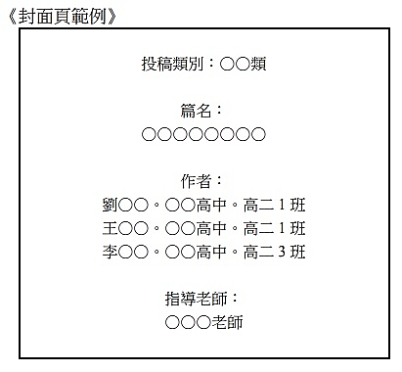三、頁首及首尾：每頁頁首需加入小論文篇名，頁尾插入頁碼。文字為 10 級字、置中。

**參、格式說明：**

小論文之基本架構分為「封面頁」及四大段落：「壹、前言」、「貳、正 文」、「參、結論」、「肆、引註資料」，茲說明如下：

一、封面頁

(一)單獨一頁、不編頁碼。

(二)含投稿類別、小論文篇名、作者及指導老師。

(三)不能有插圖。

(四)作者依「姓名。學校。部別/年級」之順序編排。

二、前言

此處可以就為何選擇這個題目，透過什麼方法、運用什麼概念進行資料搜集，整篇文章的討論架構與範圍，以及想要達成的目的擇要而寫。

三、正文

(一)「正文」為小論文之主體所在。

(二)在形式上必須分層次、分段來條列說明。「正文」之論述層次可參考下例：

一、○○○○

(一)○○○○

1、○○○○

(1)○○○○

※小論文因規模較小，建議分成四個層次即可，若不敷使用，可參考博碩士論文格式。

(三)在內容上應特別強調相關資料的引用、彙整、分析、辯證，亦即 需「引經據典」地進行文獻探討。

(四)文中引用別人資料時需加註資料來源，若直接引用原文，請以粗體並加「 」標明，引用結束需標明（作者，年代），並於「肆、引註資料」段說明資料來源。

※注意：同一處引用參考資料（單一書籍、期刊、報紙...）之原文不得超過 50 字，詩文、劇本、法律條文等不在此限。

(五)正文中如有引用圖/表，圖/表需有編號及標題。圖之編號/標題在下，表之編號/標題在上，圖/表下面需註明資料來源。

※圖之大小不得超過頁面1/4，表不在此限。

四、結論

(一)「結論」主要包括研究過程中所遇到的種種現象思考、或根據研究結果提出看法，以及提出未來值得進一步研究的方向。

(二)「結論」亦可用條列方式陳述，使讀者清楚明瞭。

五、引註資料

(一)由於小論文寫作的重點在於援引相關資料進行討論，不僅要「言之有物」，也要「言之有據」。因此，每篇小論文皆需附引註資料。

(二)引註資料亦可方便讀者依線索尋找原資料閱讀，故需註明清楚。

(三)小論文比賽目的在引導同學利用圖書館各項資源，建議同學應多蒐集各種類型的資料加以研讀。小論文比賽參考資料至少要 3 篇， 並不得全部來自網站。

六、引註格式正文引用及引註資料書寫範例請參閱中學生網站「全國高級中等學校小論文寫作比賽引註資料格式範例」。

資料來源：中學生網站<https://www.shs.edu.tw/index.php?p=news_view&id=512>

**青春博客來 閱讀平台 / 使用說明與書評示範**

1. **輸入網址進入青春博客來閱讀平台https://ireader.books.com.tw/**

註冊會員

先註冊成為青春博客來會員，請點選首頁「加入會員」，進入註冊頁面填寫資料完成申請。

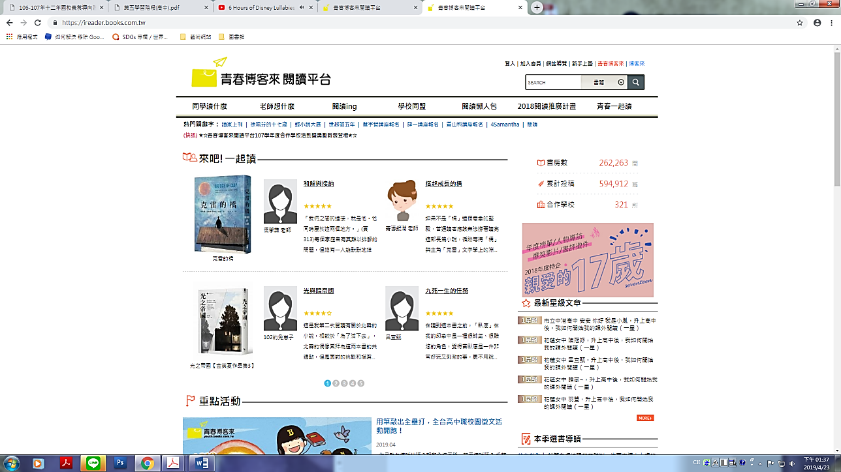

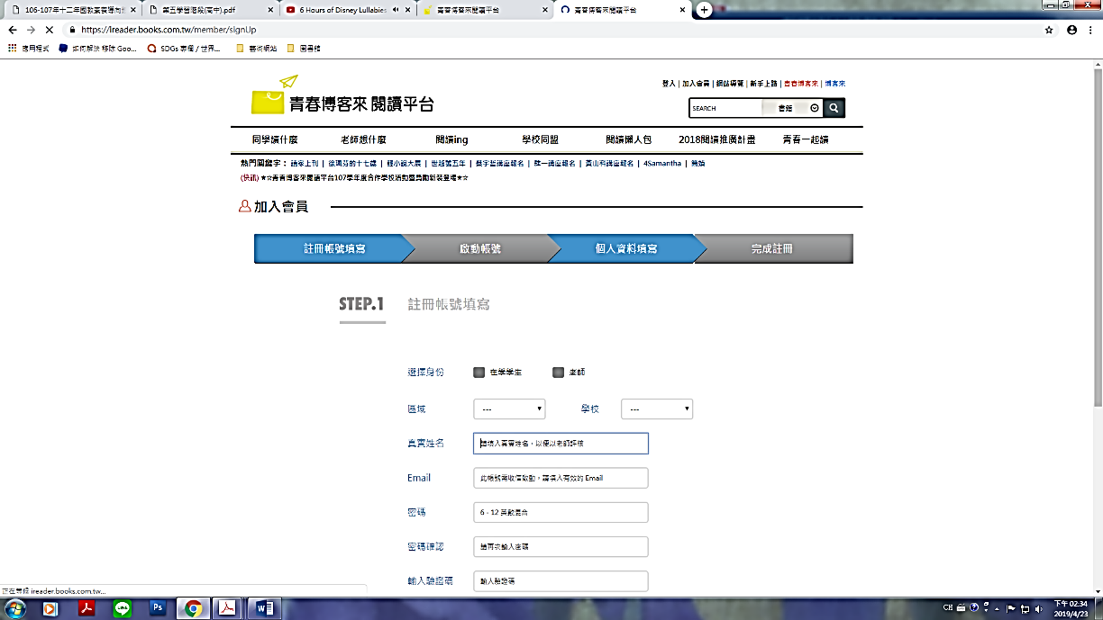

1. **註冊後再重新登入，就可以投搞囉！**
2. 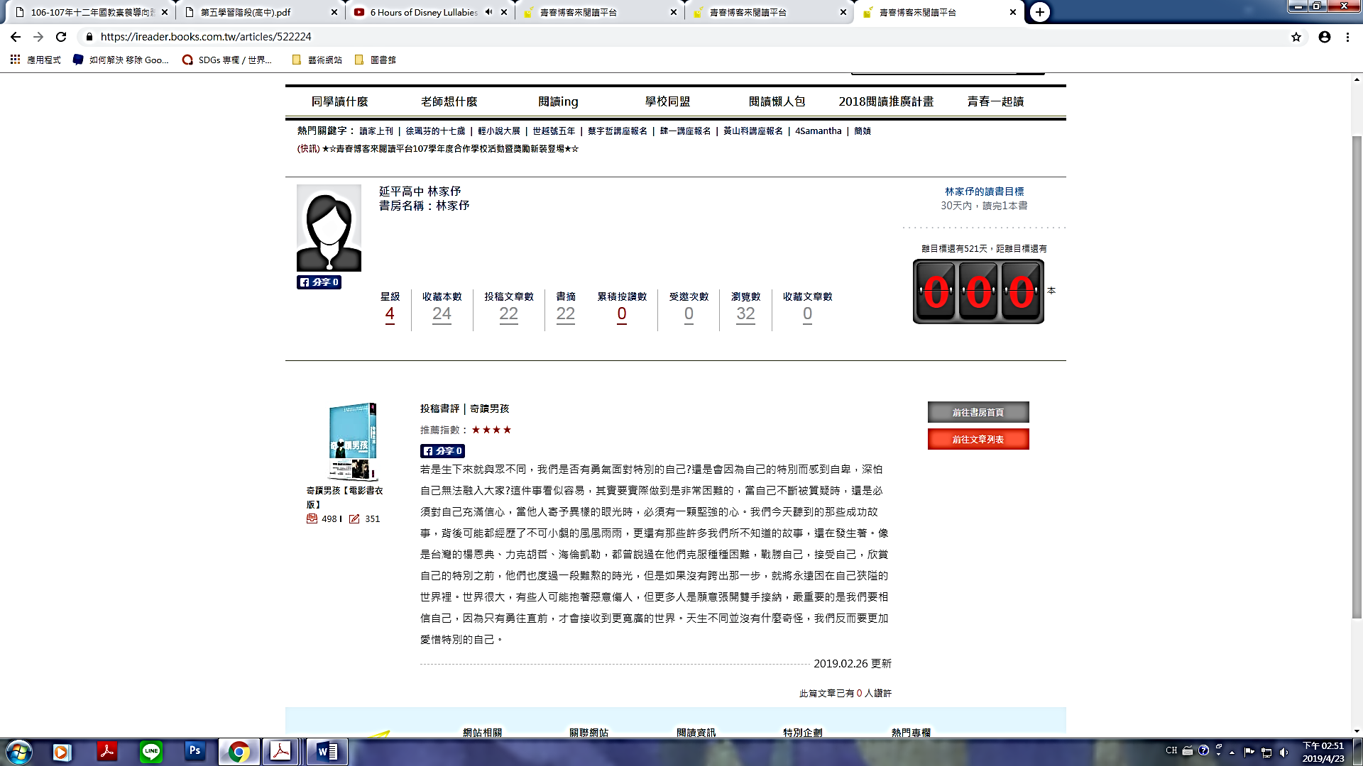**書評示範**

**中學生網站 / 閱讀心得上傳說明**

1. **輸入網址進入中學生網站**[**https://www.shs.edu.tw/**](https://www.shs.edu.tw/)

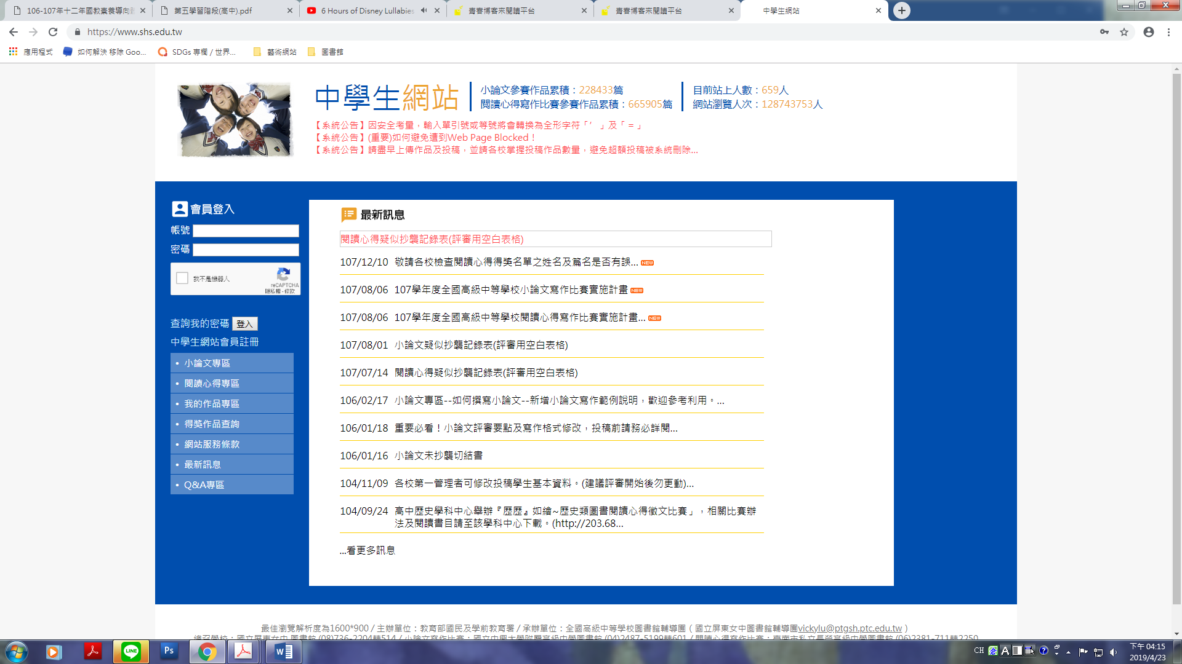

輸入帳號及密碼登入網站，忘記密碼者請至「圖書館

讀者服務組」查詢。

1. **尚無帳號者請務必先註冊會員後方可上傳作品**
2. **作品上傳說明**

**(一) 登入後點選「我的作品專區」**

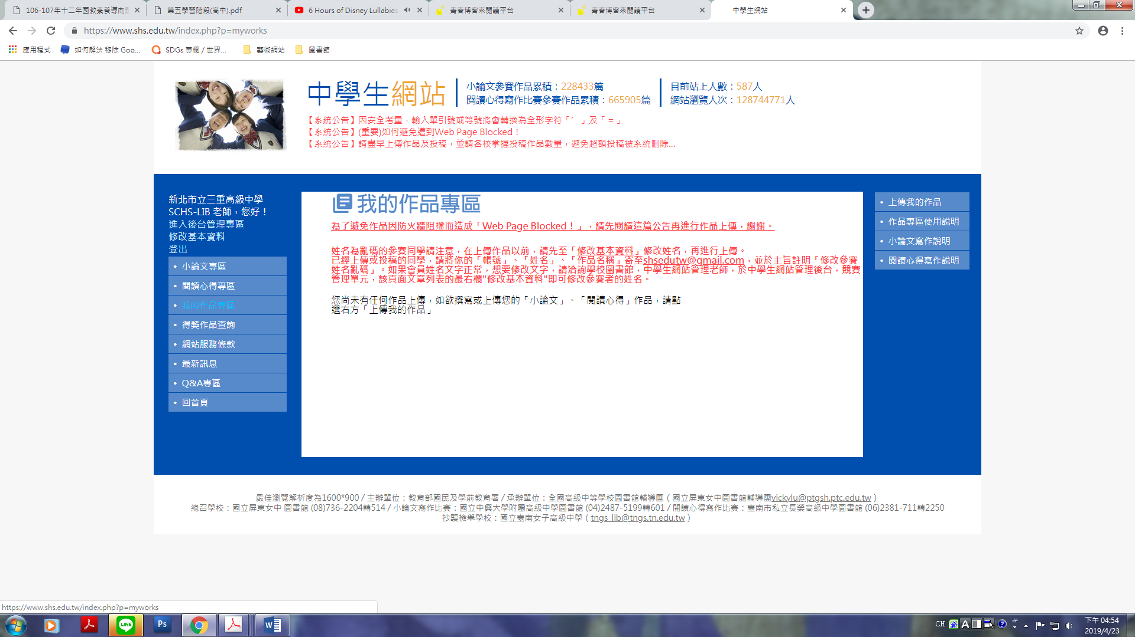

**２**

**１**

**（二）點選右上角「上傳我的作品」**

**（三）開始上傳作品：請依網頁上各項資料逐項填入，將作品電子檔以複製**

**貼上方式輸入，系統會進行字數檢查，若有不符合部份請自行修正。**